Denisa Kottová, Spar, Irsko - Dublin

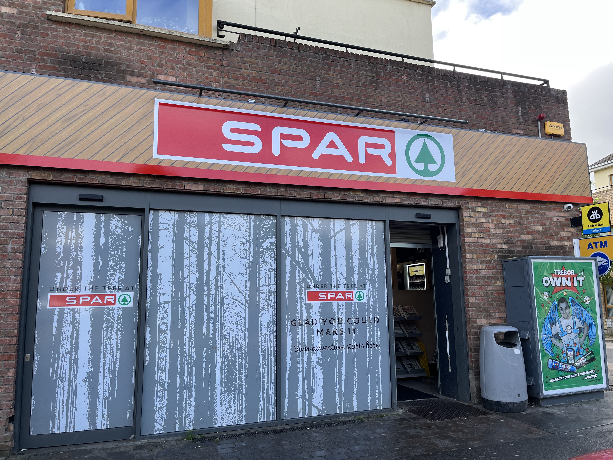
Díky naší škole OA Praha a Erasmu + jsem měla tu možnost letět na měsíční stáž do Irska, přesněji do hlavního města Dublin. V Dublinu jsem strávila krásné 4 týdny.
Celé tyto 4 týdny jsem pracovala v maloobchodě jménem SPAR. Tato společnost se zabývá maloobchodem. Já jsem byla přiřazena do malého obchůdku v takzvané “CountrySide”, což mi osobně vyhovovalo. Celá oblast, kde se obchůdek nacházel, byla krásná, stejně tak blízké okolí. Má práce spočívala v tom, že jsem se starala o pořádek a čistotu obchodu, vybalovala jsem sortiment do regálů a kontrolovala, zda produkty nebyly po datu spotřeby. S kolegy jsem byla maximálně spokojená, vždy mi ochotně poradili. Kdykoliv jsem za nimi přišla a potřebovala jsem s něčím pomoct nebo i jen při příchodu do práce, byli velice příjemní a milí. Občas mě pobavili nějakým vtipem a nikdy jim nechyběl úsměv na tváři. Poslední den v práci jsem si i říkala, že takoví hodní lidé mi budou v České republice chybět.
Práce v obchodě pro mě byla úplně jiná zkušenost, než jsem doposud zažila. Před tímto pobytem jsem měla brigádu u mých rodičů a díky stáži jsem mohla vyzkoušet něco jiného. Získala jsem mnoho zkušeností, i když jsem se zpočátku bála, jestli budu všemu rozumět. Ze všeho nejvíce jsem měla obavy z irského přízvuku, protože jsem nikdy nemluvila s nikým, kdo by ho měl. Navíc jsem v mém okolí slyšela, že právě irský přízvuk je hodně specifický. Nakonec to však nebylo tak hrozné, opravdu jsem se bála zbytečně. Když jsem se občas setkala s někým, komu jsem úplně nerozuměla, protože měl opravdu silný irský přízvuk, tak jsem se zeptala, zda by mi to daný člověk mohl ještě jednou zopakovat. Na druhý pokus jsem se tedy už většinou chytla a věděla, co se po mně chce. V obchodě jsem potom dokázala zákazníky navést správným směrem, když potřebovali pomoct najít nějaké zboží.
Jak jsem již v předchozím odstavci psala, hodně jsem se bála irského přízvuku, ale myslím si, že to byla také velká zkušenost slyšet jiné lidi s různými přízvuky. Dokonce bych řekla, že po měsíci v Dublinu jsem získala více sebejistoty v anglickém jazyce. Naučila jsem se reagovat v různých situacích a přesto, že jsem občas řekla nějakou věc špatně nebo věta nedávala úplně smysl, tak to bylo v pohodě, vždy jsem se domluvila. Nikdo na mě nebyl zlý, vždy se mi spíše snažili porozumět. Irové jsou opravdu strašně milí a chápou, že angličtina nemusí být váš mateřský jazyk. Takže se vůbec nebojte, že řeknete něco špatně. Je to naprosto přirozené a normální a jak se říká: “chybami se člověk učí”, v tomto případě to platí na sto procent.
Ubytovaná jsem byla u hostitelské rodiny, která měla pouze jednoho člena. Tím byla starší paní, která byla hodná a milá, doporučila nám i nějaká místa, která stojí za to v Irsku navštívit. Ráno jsme měly pravidelně připravenou typickou irskou snídani. K večeři nám vařila teplá, moc dobrá jídla a poté nám vždy dala i sladkou tečku na závěr dne. Obědy jsem dostávala ve SPARU zadarmo, což se hodilo, protože kupovat si jídlo každý den by se dost prodražilo. Oproti cenám, na které jsme zvyklí v ČR, např. za čerstvé ovoce a zeleninu, se zde v Irsku zaplatí překvapivě dost.
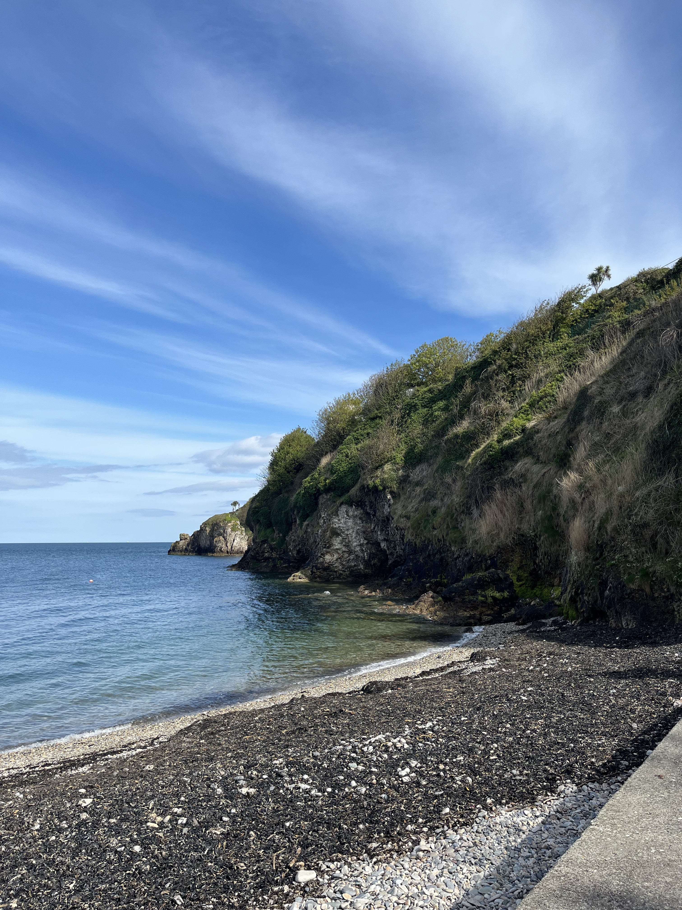
Po práci a o víkendech jsem měla čas na cestování po Dublinu. Já a moje spolužačka Judi, se kterou jsem byla i u moji host family, jsme viděly tolik krásných míst a zažily jsme spoustu věcí, na které budeme vzpomínat celý život. Musím říct, že jsem čekala typické irské počasí, které se sice také dostavilo, ale spíše jsme měly krásné slunečné dny. Dokonce jsme se šly i vykoupat do moře, vyrazily jsme za kulturou a viděly mnoho památek i spoustu muzeí.
Celkově mi stáž v Dublinu dala několik zkušeností. Poznala jsem jinou zemi a kulturu, zkusila si tam pracovat a také mi to přidalo více na sebejistotě v samu sebe. Takže pokud váháte, jestli to zvládnete, jestli jet nebo ne, můžu vám na 100% doporučit, abyste jeli. Protože i když se bojíte, věřte mi, že to zvládnete. A pak přijede domu s tolika zážitky a budete na sebe pyšní. Tak přeju všem, co chtějí příští rok jet hodně štěstí, protože to bude měsíc na, který budete vzpomínat do konce vašeho života!

